DERS PLANI
BÖLÜM I 02-06.12 . 2024
Dersin Adı |  | HAYAT BİLGİSİ
Süre |  | 4 ders saati
Sınıf |  | 2-D
Ünitenin Adı |  | 2. Evimizde Hayat
Konu |  | Evdeki Kaynaklarımız
BÖLÜM II
Kazanımlar |  |  | HB.2.2.6. Evdeki kaynakları tasarruflu kullanmanın aile bütçesine katkılarını araştırır.
Öğrenme-Öğretme Yöntem ve teknikleri |  |  | Anlatım, okuma, soru-cevap, gözlem, rol yapma, uygulama, tartışma, beyin fırtınası, arkadaşları ile etkileşim, vb.
Kullanılan Eğitim Teknolojileri Araç-Gereçler |  |  | Ders kitabı, akıllı tahta, konu ile ilgili görseller
Kazandırılacak Değerler |  |  | Sevgi, saygı, şefkat, vefa, dayanışma
ÖĞRENME-ÖĞRETME SÜRECİ
Etkinlik Örneği |  |  | Kaynakları Tasarruflu Kullanma Kararı Aldık
Tasarruf ne demektir? Nelerde tasarruf yapabiliriz?
Ders kitabımızda yer alan görseller incelenir ve yorumlanır.
Elektrik, su, odun, kömür, doğal gaz evde kullandığımız kaynaklardır. Bu kaynaklardan sizde olanları kullanırken nelere dikkat ediyorsunuz?
Öğrencilerin söyledikleri tahtaya yazılır.
Kaynakları tasarruflu kullanmanın aile bütçesi ve tasarruf etme bakımından önemi vurgulanır.
Konu ile ilgili etkinlikler yapılır.
Bireysel Öğrenme Etkinlikleri  (Ödev, deney, problem çözme vb.) |  |  | Evinizde hangi kaynaklar kullanılıyor?
Grupla Öğrenme Etkinlikleri
(Proje, gezi, gözlem vb.)
Özet |  |  | Evimizdeki kaynakları tasarruflu kullanma süreci.
BÖLÜM III
Ölçme-Değerlendirme:  Bireysel öğrenme etkinliklerine yönelik  Ölçme-Değerlendirme  Grupla öğrenme etkinliklerine yönelik  Ölçme-Değerlendirme  Öğrenme güçlüğü olan öğrenciler ve ileri düzey de öğrenme hızında olan öğrenciler için ek Ölçme-Değerlendirme etkinlikleri |  |  |  |  |  | 1- Elektriği tasarruflu kullanmak için neler yapıyorsunuz?  2- Suyu tasarruflu kullanmak için neler yapıyorsunuz?
Dersin Diğer Derslerle İlişkisi/Açıklamalar |  | Konu işlenirken tablo okuma becerilerinin geliştirilmesi sağlanır.
BÖLÜM IV
Planın Uygulanmasına
İlişkin Açıklamalar

02.12.2024

DERS PLÂNI
BÖLÜM I: 02-06.12 . 2024
SÜRE | 10 ders saati
DERS | TÜRKÇE
SINIF | 2 – D
ÜNİTE ADI /TEMA | SAĞLIK VE SPOR
BÖLÜM II:
KAZANIMLAR |  |  |  | T.2.2.1. Kelimeleri anlamlarına uygun kullanır. T.2.2.2. Hazırlıksız konuşmalar yapar.  T.2.2.3. Çerçevesi belirli bir konu hakkında konuşur.  T.2.2.4. Konuşma stratejilerini uygular. T.2.3.2. Noktalama işaretlerine dikkat ederek okur. T.2.3.5. Farklı yazı karakterleri ile yazılmış yazıları okur.  T.2.3.6. Okuma stratejilerini uygular. T.2.3.7. Görselden/görsellerden hareketle bilmediği kelimeleri ve anlamlarını tahmin eder.  T.2.3.10. Görsellerle ilgili soruları cevaplar.  T.2.3.11. Görsellerden hareketle okuyacağı metnin konusunu tahmin eder.  T.2.3.13. Okuduğu metnin konusunu belirler. T.2.3.14. Okuduğu metinle ilgili soruları cevaplar. T.2.3.15. Okuduğu metnin içeriğine uygun başlık/başlıklar belirler.  T.2.4.1. Anlamlı ve kurallı cümleler yazar. T.2.4.3. Kısa metinler yazar.  T.2.4.4. Kısa yönergeler yazar. T.2.4.7. Yazdıklarının içeriğine uygun başlık belirler.  T.2.4.10. Yazdıklarını düzenler. T.2.4.11. Yazdıklarını paylaşır.
ÖĞRENME-ÖĞRETME YÖNTEM VE TEKNİKLERİ |  |  |  | Anlatım, drama, rol yapma, gösteri , benzetim, oyunlar, soru cevap  tartışma, beyin fırtınası, problem çözme
KULLANILAN EĞİTİM TEKNOLOJİLERİ ARAÇ VE GEREÇLER |  |  |  | Okuma Parçası: Tavşan Cino’nun Dişi Ağrıyor  Akıllı tahta, resim ve levhalar,sözlük
DERS ALANI |  |  |  | Sınıf
ÖĞRENME-ÖĞRETME SÜRECİ
Dikkat Çekme | Öğretme-Öğrenme Etkinlikleri | Etkinlikler Derse Geçiş | Hazırlık çalışmalarındaki sorular öğrencilere sorulur. Metin önce tarafımdan yüksek sesle okunur. Okuma sırasında noktalama işaretlerine dikkat ederek okunması gerektiği belirtilir. Okuma parçası öğrencilere yüksek sesle okutulur. Görsellerle cümleler arasındaki ilişkiye dayanarak kelimeleri yazmaya ilişkin etkinlik yapılır. Metindeki olayların oluş sırasına göre ilgili görseller numaralandırılır. Okuma parçası ile ilgili sorular öğrenciler tarafından cevaplandırılır.Metnin konusu öğrencilere sorulur. Öğrenciler metne uygun yeni başlık bulurlar.  Görsellerle ilgili anlatım çalışması yapılır. Verilen kelimelerle cümle tamamlama etkinliği yapılır. Dişlerimizin nasıl fırçalanması gerektiğine ilişkin yönerge yazma çalışması yapılır. Verilen hikayeyi tamamlama etkinliği yapılır.
Bireysel Öğrenme Etkinlikleri  (Ödev, deney, problem çözme vb.) |  |  |  | Sonraki metne hazırlık çalışması ev çalışması olarak verilir.
Grupla Öğrenme Etkinlikleri
(Proje, gezi, gözlem vb.)

BÖLÜM III
Ölçme-Değerlendirme:  Bireysel öğrenme etkinliklerine yönelik Ölçme-Değerlendirme  Grupla öğrenme etkinliklerine yönelik Ölçme-Değerlendirme  Öğrenme güçlüğü olan öğrenciler ve ileri düzeyde öğrenme hızında olan öğrenciler için ek Ölçme-Değerlendirme etkinlikleri | Noktalama işaretlerine dikkat ederek okuyabiliyorlar mı?  Okuma parçası ile ilgili soruları cevaplayabiliyorlar mı?  Resimlere göre yönergeyi yazabiliyorlar mı?

Dersin Diğer Derslerle İlişkisi/Açıklamalar

BÖLÜM IV
Planın Uygulanmasına
İlişkin Açıklamalar

02.12.2024

DERS PLANI
BÖLÜM 1 |  |  |  |  |  |  | 05-06.12 . 2024
Dersin Adı |  | MATEMATİK
Süre |  | 2 ders saati
Sınıf |  | 2-D
Öğrenme Alanı |  | M.2.1. Sayılar ve İşlemler
Alt Öğrenme Alanı |  | M.2.1.3. Doğal Sayılarla Çıkarma İşlemi
BÖLÜM II
Kazanımlar |  |  | M.2.1.3.3. Doğal sayılarla yapılan çıkarma işleminin sonucunu tahmin eder ve tahminini işlem sonucuyla karşılaştırır.
Öğrenme-Öğretme Yöntem ve teknikleri |  |  | Anlatım, soru-cevap, akıl yürütme, problem çözme, oyun, keşfetme, gösterip yaptırma, bireysel çalışma, tahmin ve kontrol etme
Ünite Kavramları ve Sembolleri |  |  | Onluk bozmadan ve bozarak çıkarma işlemi
Kullanılan Eğitim Teknolojileri Araç-Gereçler |  |  | Ders kitabı, akıllı tahta
ÖĞRENME-ÖĞRETME SÜRECİ
Etkinlik Örneği
Yandaki örmek etkinlik incelenir ve örnekteki çözü-mün nasıl olduğu ile ilgili değerlendirmeler yapılır.
Çıkarma işleminin sonucunu tahmin etmenin nasıl yapılacağı açıklanır. 67-52=? 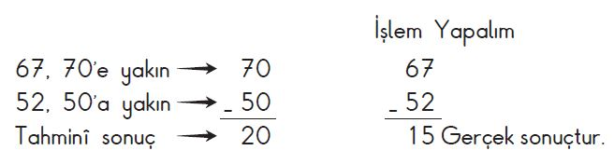
Öğrencilere örnekler yaptırılır.

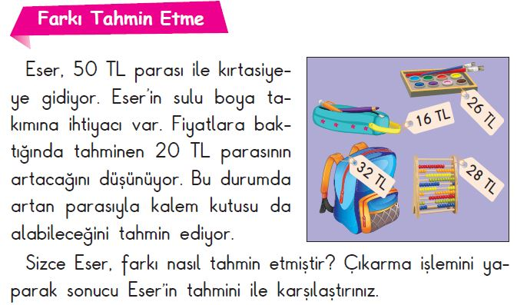
Bireysel Öğrenme Etkinlikleri  (Ödev, deney, problem çözme vb.) |  |  | 42 – 28 = ? işleminin sonucunu tahmin etme işini nasıl yapıyorduk?
Grupla Öğrenme Etkinlikleri  (Proje, gezi, gözlem vb.) |  |  | Birlikte örnek çözümler yapılır.
Özet |  |  | Doğal sayılarla yapılan çıkarma işleminin sonucunu tahmin etme ve tahminimizi işlem sonucuyla karşılaştırma etkinlikleri yaptık.
BÖLÜM III
Ölçme-Değerlendirme:  Bireysel öğrenme etkinliklerine yönelik  Ölçme-Değerlendirme  Grupla öğrenme etkinliklerine yönelik  Ölçme-Değerlendirme  Öğrenme güçlüğü olan öğrenciler ve ileri düzey de öğrenme hızında olan öğrenciler için ek Ölçme-Değerlendirme etkinlikleri |  |  |  |  | Aşağıdaki işlemin sonucunu tahmin ediniz. Tahmin sonucunuzu işlem sonucuyla karşılaştırınız.  İşlem 61 – 47 = ? Tahmin İşlem Sonucu
Dersin Diğer Derslerle İlişkisi/Açıklamalar |  | 100’e kadar olan sayılarla işlemler yapılır.
BÖLÜM IV
Planın Uygulanmasına
İlişkin Açıklamalar

02.12.2024

DERS PLANI
02-06.12 . 2024
Dersin Adı | BEDEN EĞİTİMİ VE OYUN
Sınıf | 2 - D
Önerilen Süre | 5 ders saati
Öğrenme Alanı | 2.1.HAREKET YETKİNLİĞİ
Alt öğr. Alanı | 2.1.1.Hareket Becerileri
Kazanımlar | BO.2.1.1.9. Temel ve birleştirilmiş hareket becerilerini içeren basit kurallı oyunlar oynar.
Öğrenme-Öğretme Yöntem ve teknikleri | Anlatım, gösterip yaptırma, yaparak yaşayarak, soru cevap
Kazan. Değerler
Kullanılanacak Kartlar  (renk ve numaraları) | “Birleştirilmiş Hareketler” FEK’lerindeki sarı 27 ve 33 arasındaki kartlar
Ders Alanı | Sınıf ve okul bahçesindeki oyun alanları
Etkinlikler | HEDEF OYUNLARI  1.ETKİNLİK: Oyuncular iki eşit gruba ayrılır ve belirlenen çizgide karşılıklı dururlar.Sahanın ortasına sağlık topu, pilates topu vb. top konur. Diğer oyuncular ellerindeki toplarla ortadaki topa atış yaparak, vurarak belirlenen çizginin gerisine götürmeye çalışırlar.  2.ETKİNLİK: Oyuncular topla ikişerli gruplara ayrılırlar ve birer top alırlar.Oyuncular kendi aralarında paslaşarak belirlenen hedefe atmaya çalışırlar.Hedefi ilk vuran gruptan sonra oyun tekrarlanır.  ATMA VURMA OYUNLARI  Oyuncular üçerli gruplara ayrılır ve gruptaki oyunculardan bir kaleci olur, diğer iki oyuncu paslaşarak topu rakip takımın kalesine atmaya çalışır.  YUVARLAMA/TUTMA OYUNLARI  2x1.5 m. boyutlarında kumaşın/çarşafın üzerine oyun sahası çizilir ve her grup için birden fazla delik açılarak hedefler belirlenir.Oyuncular 2 gruba ayrılır ve çarşafın yanlarından tutarlar.Oyun, ortaya top konularak başlanır.Top yuvarlatılarak gergin tutulan çarşafta belirlenen deliklere sokulmaya çalışılır.Her takım kendi deliklerine topun sokulmasını engellemeye çalışırken aynı zamanda karşı takımın deliğine topu sokmaya çalışır.  TIRTIL YAKAN TOPU  Belirlenen alan içerisinde oyuncular uzun oturuş şeklinde otururlar.2 oyuncu vurucu olur ve oyun alanının dışında durur. Vurucular çizgiye basmadan topu yerden yuvarlayarak ortadaki oyuncuları vurmaya çalışırlar. Ortadaki oyuncular kalçaları yerden kalkmadan toptan kaçmaya çalışırlar.Top kendisine değen tüm oyuncular vurulur ve vuruculara katılırlar.
Açıklamalar | “Birleştirilmiş Hareketler” FEK’lerindeki (sarı 27 ve 33 arasındaki kartlar) etkinlikler kullanılabilir.
Ölçme-Değerlendirme | Gözlem formları ile değerlendirme

02.12.2024

DERS PLANI
BÖLÜM 1 02-06.12 . 2024
Dersin Adı | GÖRSEL SANATLAR
Süre | 40 dakika
Sınıf | 2-D
Öğrenme Alanı | 2.2.Kültürel Miras
BÖLÜM II
Kazanımlar |  | G.2.2.2. Sanat eserlerindeki farklı kültürlere ait motifleri inceler.
Öğrenme-Öğretme Yöntem ve teknikleri |  | Anlatım, dinleme, inceleme, uygulama, yaparak yaşayarak öğrenme
Kullanılan Eğitim Teknolojileri Araç-Gereçler |  | Akıllı tahta , resim defteri, boyalar
Ders Alanı |  | Sınıf
ÖĞRENME-ÖĞRETME SÜRECİ
Etkinlik Örneği |  | “Kültürlerin Buluşması”
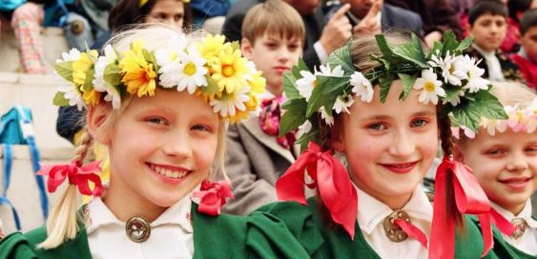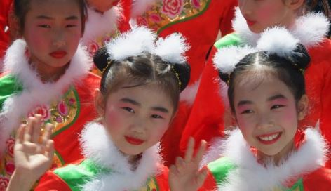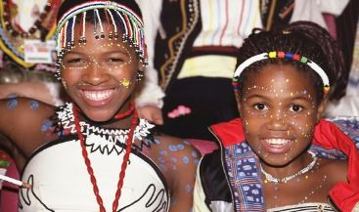

Öğrencilerden bir kültüre ait belli başlı özellikleri (yaşadıkları ortamlar, giyimleri, millî renkleri vb.) araştırması istenir. Seçikleri bu kültüre ait özellikleri kendi kültürleri ile karşılaştırmaları istenir. Yaşadıkları ortamlar, beğenileri, giyimleri, örf ve adetleri ile güzellik anlayışları arasındaki belirgin farklılıkları vurgularlar.Akıllı tahtadan 23 Nisan Çocuk Şenliği gösterileri izletilir. 23 Nisan Çocuk Bayramında farklı kültürlerden gelen çocukların gösteri kayıtları, farklı kültürlerin müzikleri, kıyafetleri, farklı kültürlere özgü ve onları tanıtan aksesuarlar, süs eşyaları, bayraklar, alfabeler, farklı dillerde söylenen çocuk şarkıları, kitaplar, vb. malzemelerden yararlanarak farklı ülkelerin kendine özgü kültürel özellikleri olduğunu söylenir. Buna göre her uygarlığın güzellik ölçütlerinin kendi kültür özelliklerine göre belirlendiğinin anlaşılması sağlanır.
Bireysel Öğrenme Etkinlikleri  (Ödev, deney, problem çözme vb.) |  | Kendi kültürümüze ait kıyafetlerimiz, takılarımız, müziklerimiz hakkında araştırma yapmaları istenir.
Grupla Öğrenme Etkinlikleri  (Proje, gezi, gözlem vb.) |  | TRT Uluslar Arası 23 Nisan Çocuk Şenliği Gala gösterisi birlikte izlenir.
Özet |  | İzlediğimiz gala gösterisinde değişik ülkelerin giysileri, takıları, müzikleri, bayraklarını izledik ve fikir sahibi olduk.
BÖLÜM III
Ölçme-Değerlendirme:  Bireysel öğrenme etkinliklerine yönelik  Ölçme-Değerlendirme  Grupla öğrenme etkinliklerine yönelik  Ölçme-Değerlendirme  Öğrenme güçlüğü olan öğrenciler ve ileri düzey de öğrenme hızında olan öğrenciler için ek Ölçme-Değerlendirme etkinlikleri |  |  | Bireysel değerlendirme:  1.Araç ve gereci uygun bir biçimde kullanıyor mu?  2.Temiz ve düzenli çalışmış mı? 3.Zamanı iyi kullanıyor mu?  Grup değerlendirme:  1.Öğrenciler, ilginç ve etkileyici buldukları çalışmalar üzerinde tartıştırılır. 2.Çalışmalar etkinlik köşesinde sergilenir.
Dersin Diğer Derslerle İlişkisi/Açıklamalar | Özellikle sembolik anlamlar taşıyan yerel ve evrensel motifler üzerinde durulur. Yaratıcı drama yönteminden yararlanılarak grup çalışması ile incelenen motifler canlandırılabilir.
BÖLÜM IV
Planın Uygulanmasına
İlişkin Açıklamalar
02.12.2024

DERS PLANI
BÖLÜM 1 02-06.12 . 2024
Dersin Adı | MÜZİK
Süre | 40 dk
Sınıf | 2-D
Öğrenme Alanı | Müziksel Algı ve Bilgilenme
BÖLÜM II
Kazanımlar |  | Mü.2.B.3. Çevresinde kullanılan çalgıları tanır.
Öğrenme-Öğretme Yöntem ve teknikleri |  | Anlatım, soru-cevap, söyleme, dinleme, uygulama, gösterip yaptırma, yaparak-yaşayarak öğrenme,
Kullanılan Eğitim Teknolojileri Araç-Gereçler |  | Ders kitabı, akıllı tahta
Ders Alanı |  | Sınıf
ÖĞRENME-ÖĞRETME SÜRECİ
Etkinlik Örneği |  | a)Telli Çalgılar b)Üflemeli Çalgılar c)Vurmalı Çalgılar
Öğrencilerin getirdikleri görsellerdeki çalgıların adları sorulur. Bu çalgıların nasıl çalındığı biliyor musunuz?
Öğrencilere “Doğa için Çal-6” videosu izlettirilir. Bu videoda hangi çalgıların kullanılmıştır?
Videodaki çalgılar yeniden incelenir ve nasıl çalındığı belirlenir.
Müzik eserlerini seslendirirken çeşitli çalgılar kullanılır. Bu çalgılar çalınma şekillerine göre sınıflandırılır.
Biz bunlardan vurmalı, üflemeli ve telli olanları tanıyacağız.
Vurmalı çalgılar:
Davul, darbuka, kaşık, marakas, tef(def), kudüm, metalofon, ksilofon Üflemeli çalgılar:
Flüt, zurna, kaval, ney, klarnet, tulum, Telli çalgılar:
Saz(bağlama), tambur, ut, kanun, gitar, cümbüş
Ders kitabımızdan çalgı örnekleri ve özellikleri incelenir.
Bireysel Öğrenme Etkinlikleri  (Ödev, deney, problem çözme vb.) |  | Bildikleri çalgılara ait görseller bulup getirmeleri istenir.
Grupla Öğrenme Etkinlikleri  (Proje, gezi, gözlem vb.) |  | Birlikte belirtilen müzik aletinin çalınışını taklit etme.
Özet |  | Müzik eserlerini seslendirirken çeşitli çalgılar kullanılır. Bu çalgılar-dan telli, üflemeli ve vurmalı olanları ve basitçe özelliklerini öğrendik.
BÖLÜM III
Ölçme-Değerlendirme:  Bireysel öğrenme etkinliklerine yönelik  Ölçme-Değerlendirme  Grupla öğrenme etkinliklerine yönelik  Ölçme-Değerlendirme  Öğrenme güçlüğü olan öğrenciler ve ileri düzey de öğrenme hızında olan öğrenciler için ek Ölçme-Değerlendirme etkinlikleri |  |  | 1- Çalgılar neye göre sınıflandırılmıştır?  2- Bildiğiniz vurmalı çalgılar nelerdir?  3- Flüt, saz ve darbuka nasıl çalgılardır?
Dersin Diğer Derslerle İlişkisi/Açıklamalar | Öğrencilerin çevresindeki telli (saz/bağlama, ut, kanun, tanbur, cümbüş, keman vb.), üflemeli (kaval, zurna, ney, tulum vb.), vurmalı ezgili (santur, ksilofon, metalofon vb.), vurmalı ezgisiz (kudüm, def, davul, kaşık, zil, darbuka, kastanyet, bendir, marakas, arbena vb.) çalgılarla tanışmaları sağlanmalıdır.
BÖLÜM IV
Planın Uygulanmasına
İlişkin Açıklamalar

02.12.2024

